herfst 2017 #jaargang 8 #nummer 1

Gratis trimestrieel magazine voor leden en ouders

# Het **Kl**iek**J**e

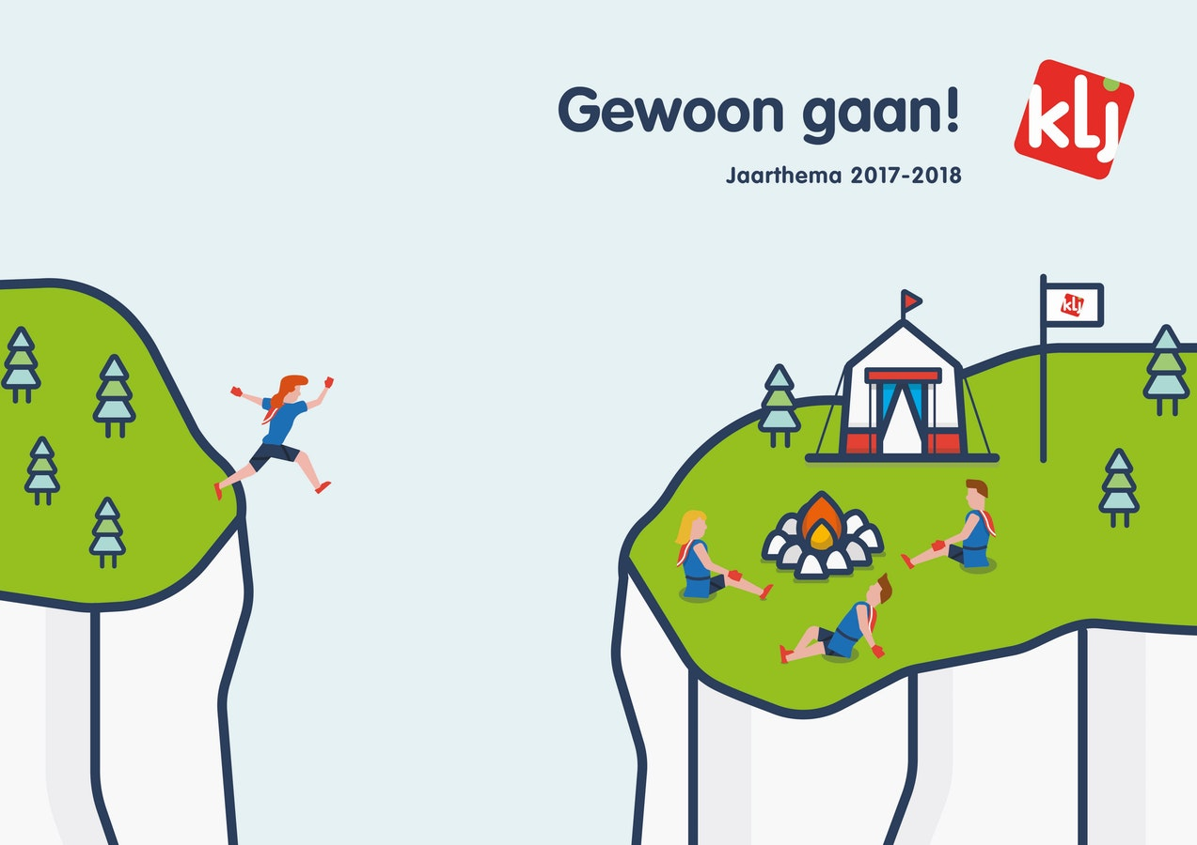

**# Inhoud**

# [Voorwoord 3](#_Toc431231611)

# [KLJ M-W: oktober-december 4](#_Toc431231612)

# [ZOOM IN 5](#_Toc431231613)

# [Het weer 7](#_Toc431231614)

**# AFSCHEID LEIDING 8**

# [Nieuwe leiding ?!? 9](#_Toc431231615)

# [OUD-leiding KLJ M-W 11](#_Toc431231615)

**# INSCHRIJVINGEN 2017-2018 12**

**# BESTELBON T-SHIRT EN PULL 13**

**# FOTO'S ONLINE ZETTEN 14**

# [Contact 9](#_Toc431231616)

**# NJAM NJAM NJAM ! 15**

# [Het KLJ Knutselhoekje 15](#_Toc431231618)

# [De moppentrommel 17](#_Toc431231619)

# [Toiletpret! 18](#_Toc431231620)

# # Voorwoord

Liefste leden en ouders,

Na een prachtige zomer is het eindelijk weer zover: het nieuwe KLJ-jaar is van start gegaan! We hopen dat jullie op de eerste activiteiten heel veel plezier gemaakt hebben en net zoals wij uitkijken naar alle toffe dingen die ons de volgende maanden nog te wachten staan!

Zoals ieder jaar is ons KLiekJe ook nu weer van de partij. Voor iedereen die dit boekje voor het eerst in handen heeft, leggen we graag even uit wat je allemaal kan verwachten.

Ons KLiekJe is een gratis boekje dat vier keer per jaar verschijnt en waarin je allerlei belangrijke info te weten komt over de volgende KLJ-activiteiten. Neem dus zeker eens de tijd om het KLiekJe grondig te lezen zodat je van alles op de hoogte bent! ☺

Naast praktische informatie vind je in ons KLiekJe ook veel knutseltips, recepten, spelletjes en andere leuke dingen. Verder kan je in deze herfsteditie een briefje lezen van de vier top-leiders en -leidsters die na het afgelopen kamp helaas afscheid genomen hebben van KLJ M-W. Gelukkig zijn er dit jaar ook vier nieuwe superleuke leidsters en leiders die onze leidingsploeg komen versterken! In dit KLiekJe kom je alvast wat meer te weten over twee van hen.

Veel leesplezier en tot op de volgende activiteit!

Dikke kussen van jullie leiding,

Edwina, Laura, Lien, Olivia, Ewoud, Gert-Jan, Evlien, Seppe, Arno, Ward, Michiel en Louise

# # KLJ M-W: oktober-december

De eerste activiteiten van dit KLJ-jaar zitten er alweer op! Hieronder vind je een overzichtje van de activiteiten die de komende maanden op het programma staan.

**+12, +14 & +16**

* Zaterdag 7 oktober:

19u-22u

* Zaterdag 21 oktober:
* **Vriendjesactiviteit**

19u-22u

* Zaterdag 4 november:
* **Wafelverkoop**

14u-17u

* Zondag 19 november:
* **Schaatsen**
* Zaterdag 2 december:
* **Sinterklaasactiviteit**

19u-22u

* Zaterdag 16 december:

19u-22u

* Woensdag 27 december:
* **Kerstfeestje**

**# ZOOM IN**

**-10 & +10**

* Zondag 8 oktober:

14u-17u

* Zondag 22 oktober:
* **Vriendjesactiviteit**

14u-17u

* Zondag 5 november:
* **Wafelverkoop**

14u-17u

* Zondag 19 november:
* **Schaatsen**
* Zondag 3 december:
* **Sinterklaasactiviteit**

14u-17u

* Zondag 17 december:

14u-17u

* Woensdag 27 december:
* **Kerstfeestje**

**Vriendjesactiviteit**

Willen jouw vriendjes wel eens graag mee naar de KLJ komen? Of wil je je beste vriend overtuigen om ook lid te worden van onze KLJ? Dan is dit jouw kans, want op **21 (voor +12, +14 en +16) en 22 oktober (voor -10, +10)** mag je vriendje meekomen naar onze vriendjesactiviteit!

**Wafelverkoop**

Naar goede gewoonte verkoopt KLJ M-W ook dit jaar weer superlekkere wafeltjes om onze kas te spijzen! Deze keer gaat onze Halloween-wafelverkoop door op **zaterdag** **4 november voor +12, +14 en +16** en **op zondag 5 november voor -10 en +10**. Zowel op zaterdag als op zondag verwachten we jullie **van 14u tot 17u**. Aan onze **oudste leden** die op zaterdag wafeltjes komen verkopen, vragen we om met de **fiets** naar het lokaal te komen. Omdat het de tijd van Halloween is, mag iedereen zijn **griezeligste verkleedkostuum** aantrekken!

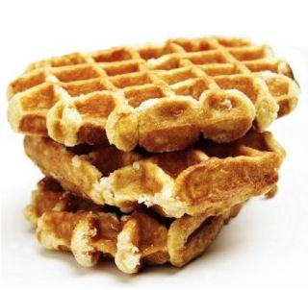

**Schaatsen**

Begin jullie pirouettes al maar te oefenen, want op **zondag 19 november** gaan we samen schaatsen! Voor het vertrek naar de ijsbaan verzamelen we om **13u aan het lokaal**. Om onze KLJ’ertjes op hun bestemming te krijgen, zijn we op zoek naar enkele **taximama’s en –papa’s**, die na de rit natuurlijk samen met ons kunnen gaan schaatsen. Het vertrek naar huis is gepland om 16u45, zodat we **rond 17u30 terug** aan het lokaal zijn. De prijs voor deze coole uitstap bedraagt **5 euro**. Hiermee wordt het schaatsen zelf betaald en wordt er voor de leden ook een drankje voorzien.



* **Vertrek: 13u**
* **Terug aan het lokaal: 17u30**
* **Zeker niet vergeten: 5 euro, handschoenen en dikke sokken!**

**Kerstfeestje**

Tijdens de kerstperiode kan een gezellig kerstfeestje met onze toffe leden natuurlijk niet ontbreken! Dit jaar gaat ons kerstfeestje door op **woensdag 27 december.** Omdat er bij kerstmis nu eenmaal cadeautjes horen, mag iedereen een **pakje van ongeveer 5 euro** meebrengen om onder de kerstboom te leggen. Het KLJ-lokaal is helaas niet groot genoeg om allemaal samen feest te vieren, daarom hebben we de groepen ook dit jaar weer verdeeld.

* -**10: 14u-17u**
* **+10: 17u-20u**
* **+12, +14 en +16: 20u-23u**

De leiding voorziet voor iedere groep iets lekkers om te eten. Aan **+12,** **+14 en +16** vragen we wel om **5 euro** mee te brengen voor hun **kerstdiner**.

# # Het weer

Jammer genoeg zijn de warme zomerdagen weer voorbij. Geen dagen vol zonneschijn meer, maar af en toe wat regendruppels. Pas daarom je outfit aan aan de weersomstandigheden, want een stoere KLJ’er speelt altijd graag buiten.

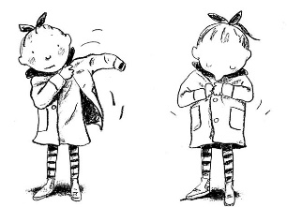

 **Gelieve ook in alle pullen, jasjes of op sjaaltjes de namen van de leden te schrijven zodat niemand naar huis gaat met een foute trui, te groot jasje of een sjaaltje van iemand anders!**

# # Afscheid leiding

Tijdens het kamp in Zele hebben we afscheid genomen van vier geweldige leiders en leidsters. We willen Dorien, Jannes, Cedric en Lotte nog eens heel hard bedanken voor de supertoffe jaren! Hieronder kan je een afscheidsbriefje lezen dat ze speciaal voor hun favoriete leden geschreven hebben.

*Dag liefste KLJ’ers,*

*Hier een berichtje van ons, speciaal voor jullie! We beginnen jullie stilaan erg te missen, maar gelukkig zullen we jullie in de toekomst nog vaak tegenkomen op KLJ-evenementen! We hopen dat jullie een schitterende start van het KLJ-jaar hebben genomen, maar daar twijfelen we niet aan. Jullie zijn duidelijk in goede handen bij de fantastische leidingsploeg van dit jaar! Geniet maar van jullie volgende jaren als KLJ’er, net zoveel als wij al die jaren genoten hebben!*

*Nog veel ravot-plezier!*

*Groetjes van Lotte, Dorien, Cedric en Jannes!*

*Ps: vele knuffels van Dorien (ook aan die stoere jongens die het oh zo vervelend vinden dat ik graag knuffel)!*

# # Nieuwe leiding ?!?

Dit jaar wordt onze leidingsploeg versterkt door vier supercoole leidsters en leiders! In dit KLiekJe kom je alvast wat meer te weten over twee van hen.

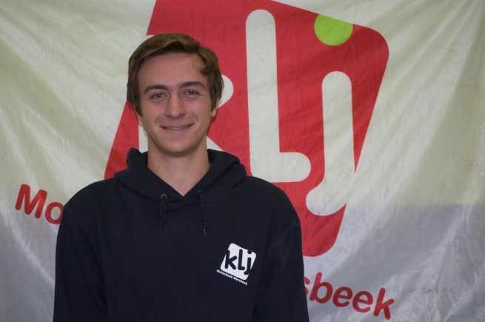

*Naam: Gert-Jan Theys*

*Bijnaam: Janneman*

*Leeftijd: 17*

*Jarig op: 19 juli*

*Studierichting: elektriciteit*

*Lievelingseten: spaghetti*

*Lievelingskleur: blauw*

*Hekel aan: reclame*

*Favoriete tv-serie: THUIS*

*Huisdier: kat*

*Favoriete spel op de KLJ: nachtspel*

*Tofste, mooiste herinnering aan de KLJ: het kampvuur, maar vooral de vrienden die ik er in al die jaren bij kreeg*

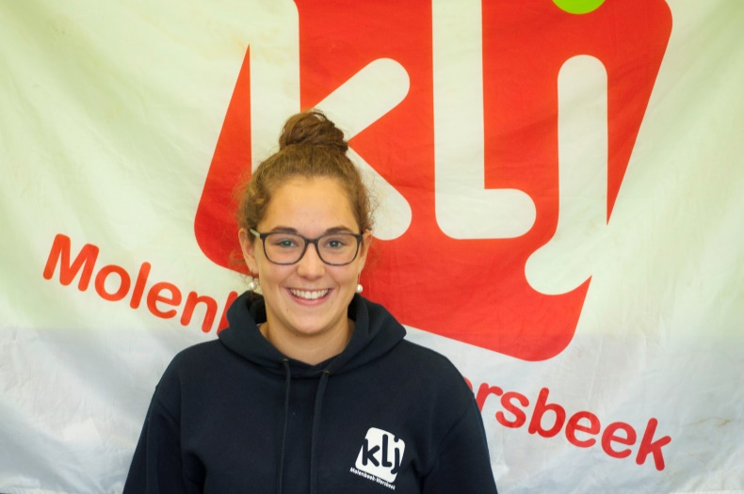

*Naam: Edwina Di Marco*

*Bijnaam: Edje / Eddie*

*Leeftijd: 17, bijna 18 😉*

*Jarig op: 13 november*

*Studierichting: Logopedische en audiologische wetenschappen*

*Lievelingseten: Pizza (Italiaan voor iets 😊)*

*Lievelingskleur: Rood (Leve de KLJ-kleur)*

*Hekel aan: Wc’s kuisen (Thanks aan de leiding in Tsjechië)*

*Favoriete tv-serie: Familie*

*Huisdier: Geen*

*Favoriete spel op de KLJ: Stadsspel*

*Tofste, mooiste herinnering aan de KLJ: Alle momenten die je op de KLJ meemaakt zijn er om heel je leven te herinneren! Love de KLJ!*

**# Oud-leiding KLJ M-W**

Hoera, hoera, hoera! Wij hebben zeer heugelijk nieuws voor jullie! Enkele enthousiaste ex-KLJ M-W’ers starten vanaf dit werkjaar met een echte oud-leidingsgroep, speciaal voor iedereen die ooit leiding is geweest bij KLJ Molenbeek-Wersbeek. Dit wil zeggen dat jullie vanaf dit jaar jullie superleuke oud(e)-leiding weer wat meer gaan terugzien! ☺

Naast veel plezier maken gaan de ex-leiders en ex-leidsters vooral de huidige leiding ondersteunen en helpen waar nodig. Dit kan bijvoorbeeld een afwasploeg op de spaghettidag zijn of een feestteam voor de jaarlijkse Boesboesfuif! Wat ze precies allemaal in petto hebben, kom je zeker later nog wel te weten. Wij houden jullie alvast op de hoogte van hun laatste nieuwe plannen en ideetjes!

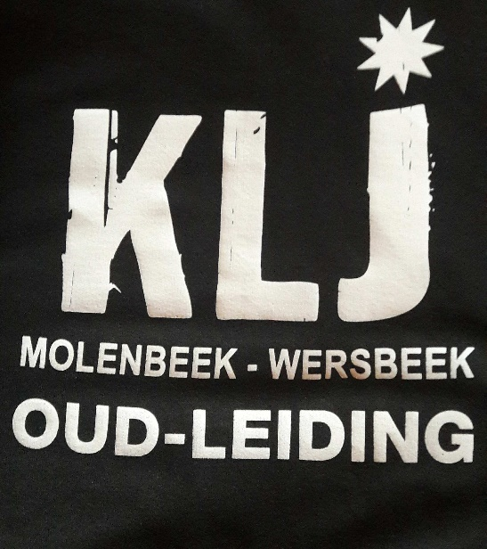

# # Inschrijvingen 2017 – 2018

Ben jij al ingeschreven voor (alweer) een jaar vol pret op de KLJ? Als je dit nog niet gedaan hebt, vragen we om je zeker nog **voor** **zondag 15 oktober** in te schrijven. De prijs bedraagt **30 euro** **voor het eerste lid** (het oudste kind van het gezin) en **20 euro voor alle volgende leden**. Met dit bedrag zijn jullie KLJ’ers verzekerd en wordt er op elke activiteit een drankje en een koekje voorzien. Het lidgeld kan gestort worden op rekeningnummer **734-3680002-25 (IBAN: BE70 7343 6800 0225).** Verder vragen we aan onze **nieuwe leden** om, als je dat nog niet gedaan hebt, **onderstaand strookje in te vullen** en af te geven op de volgende activiteit. Zo hebben we van iedereen de correcte gegevens.

|  |
| --- |
| Naam en voornaam:  Geboortedatum:  Adres:  Telefoonnummer:  Gsm nummer mama en/ of papa:  E-mailadres:  E-mailadres van mama en/ of papa:  Eventuele allergieën, medicatie of andere dingen waarvan u de leiding op de hoogte wil brengen: |

# # Bestelbon T-shirt en pull

Heb je nog geen KLJ-pull en T-shirt of wil je graag een nieuwe? Dan kan je hier de bestelbon vinden! De ingevulde bestelbon mag je afgeven aan leider **Arno**, onze textielverantwoordelijke. **+14 en +16** kunnen hier ook een navyblauwe **T-shirt van de Boesboesfuif** bestellen!

**Voor of na de activiteiten** kan je voor 4.5 euro een **KLJ-sjaaltje** aankopen.

|  |
| --- |
| BESTELBON KLJ-KLEDIJ  Ik…………………………………………………………………………………..(naam lid/leden) wens volgende maat/maten te bestellen: (omcirkelen)  **T-SHIRTS (wit met vooraan kleuropdruk): €12 per stuk**  Kindermaten: 116 128 140 152 164  Volwassen maten: S(v) S(m) M(v) M(m) L(v) L(m) XL(v) XL(m)  **BOESBOES T-SHIRT (blauw met witte opdruk): € 5 per stuk**  Volwassen maten: S(v) S(m) M(v) M(m) L(v) L(m) XL(v) XL(m)  **PULLS (rood met witte opdruk): kindermaten €24; volwassen maten €26**  Kindermaten: 116 128 140 152 164  Volwassen maten: S(v) S(m) M(v) M(m) L(v) L(m) XL(v) XL(m)  Totaal:………………… euro cash te betalen bij het afhalen van de kledij of voor het afhalen te storten op rekeningnummer **734-3680002-25** **(IBAN: BE70 7343 6800 0225)** met vermelding **‘kledij + naam/namen van je lid/leden’**.  Bezorg deze uitgeknipte bestelbon zo vlug mogelijk aan Arno of mail je bestelling door naar **klj.molenbeekwersbeek@gmail.com** met vermelding van alle gegevens. |

# # Foto’s online zetten

Op de **site en Facebookpagina** van onze KLJ kunnen jullie regelmatig prachtige foto’s van onze liefste KLJ’ertjes bewonderen. We mogen deze foto’s echter niet zomaar online zetten, de KLJ heeft daarvoor jullie **toestemming** nodig. Daarom vragen we aan alle ouders om, als jullie **bezwaar** hebben tegen het online zetten van foto’s van jullie kind, dit **aan te tekenen** en ons te bezorgen zodat we hier rekening mee kunnen houden. Indien er geen bezwaar wordt aangetekend, gaan we uit van een **stilzwijgend toestemmen** en zullen de foto’s dus online komen.

# # Contact

* Adres: Halensebaan 88, 3461 Molenbeek-Wersbeek
* Je kan de leiding steeds contacteren via:
  + [klj.molenbeekwersbeek@gmail.com](mailto:klj.molenbeekwersbeek@gmail.com)
  + Seppe Puelings: 0470/ 80 72 89
  + Lien Franssen: 0478/ 33 21 83
* Alle informatie vind je ook terug op **onze mooie website!** [**kljmw.weebly.com**](http://www.kljmw.be)



**# NJAM NJAM NJAM!**

De maand oktober doet ons maar aan één ding denken: **Halloween!!!** Daarom hebben wij voor de echte durvers onder jullie een griezelig receptje klaar staan. Doe je aller engste koksmuts al maar aan, en veel kookplezier! ☺

Giftige karamelappel op heksen-wijze

***Dit heb je nodig voor 6 appels***: 6 houten stokjes, 100 gram zachte botertoffees, 2 eetlepels melk en gekleurde hagelslag of andere versiering

***Zo ga je te werk:*** Verwijder de stam van elke appel en steek het houten stokje er langs boven in. Vet een bakplaat met boter in. Neem daarna een magnetronbestendig schaaltje en laat de toffees en de melk 2 minuutjes smelten. Roer eventjes en draai dan je appel door de saus. Laat hem 15 minuten afkoelen op de bakplaat zodat de saus hard wordt. Werk af met gekleurde hagelslag.

En vergeet nooit, liefste leden, dat je geen appels mag aannemen van enge, oude vrouwtjes. Het zou zomaar eens een heks kunnen zijn!

Fijne Halloween!

# # Het KLJ Knutselhoekje

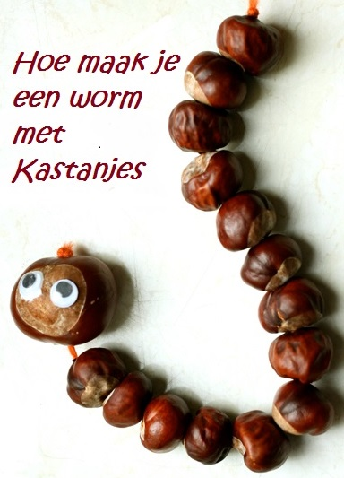Er is niets leuker dan een fikse boswandeling in de herfst! Dat weten onze KLJ’ers als de beste. En als er iets is wat een herstwandeling typeert, dan zijn het wel kastanjes. Ze zijn niet alleen lekker om op te eten, maar je kunt er ook heel wat kunstwerkjes mee maken.

Een worm uit kastanjes

Het is heel simpel! Prik met een satéstokje door de kastanjes en maak het gaatje groot genoeg zodat je er een touwtje doorheen kan steken. Maak aan beiden kanten een knoop. Het gezichtje kan je tekenen met een zwarte stift, of je kan stickers plakken voor de oogjes.

Een kastanje potlood

Maak een gaatje aan de onderkant van de kastanje. Laat er sterke lijm in vloeien en duw het potlood in het gaatje. Je kan je kastanje versieren of er diertjes van maken, bijvoorbeeld door vormpjes te knippen in gekleurd papier: een neusje, oortjes en oogjes.

Met dit supercoole potlood is elke les op school super FUN!

# C:\Users\Jim\Downloads\kastanje_knutsel5.jpg

# # De moppentrommel

Mopjes in halloween-thema dit keer, want ook de heksen, spoken en vampieren vinden humor belangrijk! ☺

***Wie is leuker, de vampier of het spook?*** Het spook, want die is geestiger!

***Het spook met het rode oog:***

Op 31 oktober komt er aan man aan in een hotel, en hij vraagt een kamer. De vrouw aan de balie zegt dat ze nog één kamer heeft, maar dat het spookt op die kamer. De man antwoordt dat hij zo moe is dat het hem niet uitmaakt of er spoken in zijn kamer zitten. Midden in de nacht wordt hij wakker door een vreemd geluid: ‘BOEHOEEE, BOEHOEEE, ik ben het spook met het rode oog!’ Waarop de man terugroept: ‘Als je niet snel weg gaat, ben je straks het spook met het blauwe oog!!!’

***Ken je de mop van de mummie?*** Ingewikkeld he!

***Hoe wordt een heks op school getest?*** Door een heksamen!

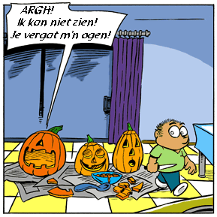 ***Hoe opent een skelet de deur?*** Met zijn sleutelbeen!

# 

# # Toiletpret!

**-10**

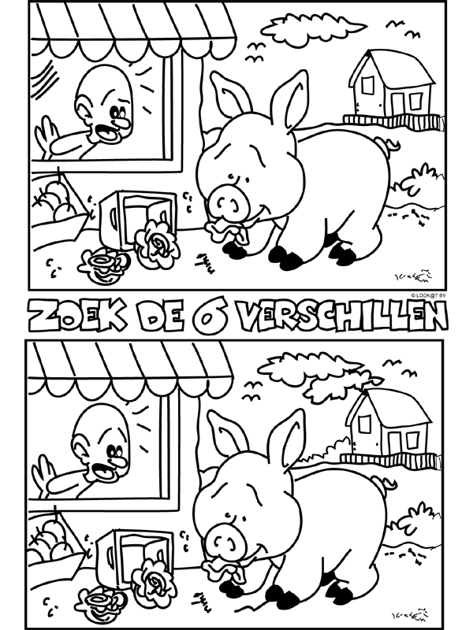

**+10**

Wie deze herfsttekening het mooiste inkleurt, krijgt een lolly van de leiding! Dus je best doen is de boodschap! ☺

Tip: gebruik veel kleuren, want de herfst heeft de kleurrijkste blaadjes van het hele jaar!

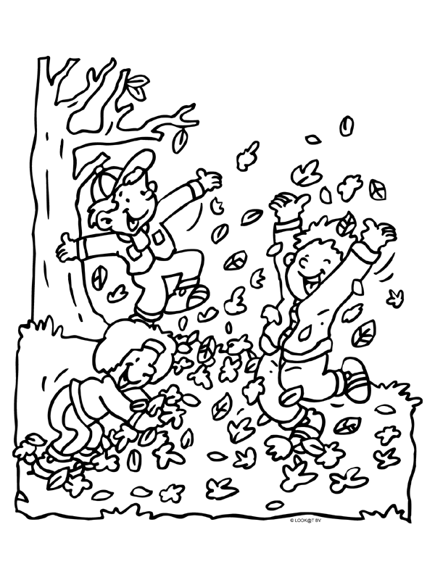

**+12**

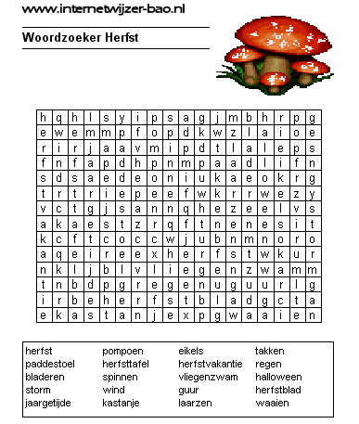Help jij de woorden terug te vinden?

**+14 & +16**

Wat zoeken we? Let op, het zijn doordenkertjes! Het antwoord staat ondersteboven, maar het is natuurlijk niet de bedoeling dat je meteen naar de oplossing kijkt! ☺





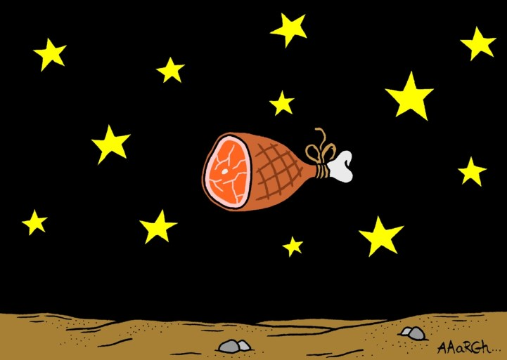

ɹǝʇsɯɐɥ uǝ ʞoʞƃuɐq'snǝusɾıʍ :pɹooʍʇuɐ